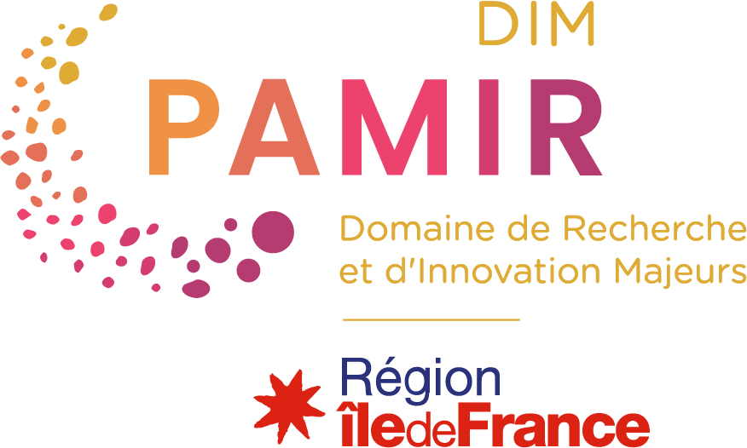 | 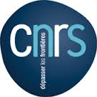

Appel à projet 2023-2
DIM PAMIR
Patrimoines matériels – innovation, expérimentation et résilience

Projet scientifique

Date de lancement de l’appel : 12 janvier 2023
Date de clôture de l’appel : 31 octobre 2023
Dépôt des projets : https://pamir-aap23-2.sciencescall.org/
Contact : pamir-admin@groupes.renater.fr

Important – Ce fichier ne doit pas dépasser 10 pages
Supprimer les parties inutiles

Nom du projet, acronyme et photographie
Nom du projet en français :
Nom du projet en anglais :
Acronyme (maximum 10 caractères) :

Photographie illustrant le projet :
Vous insérez ici la photographie (largeur 15 cm maximum)

Éventuels crédits pour la photographie :

Identification du/des (co)porteur·ses et du/des partenaires
Vous pouvez vous reporter au texte d’orientation de l’AAP pour les conditions d’éligibilité
 | Prénom  NOM | Courriel | Téléphone | Nom de l’entité | Tutelles de l’entité
Porteur·se
Coporteur·se
Partenaire 1
Vous ajoutez autant de lignes que nécessaire

Résumés du projet, en français et en anglais
Ces deux résumés pourront être utilisés librement par le DIM, notamment être publiés sur le site internet du DIM
(20 lignes maximum pour chaque résumé)

Objectifs et description du projet
Vous indiquerez également le site internet de l’événement, les modalités d’inscription, etc. Si le programme de l’événement est d’ores et déjà connu, vous déposez le programme en annexe sur la plateforme.
(2 pages maximum)

Liste des projets et des personnes sollicitées
Projet financé  par le DIM MAP  ou par le DIM PAMIR  ***  Responsables DIM  et Région Île-de-France | Prénom  NOM | Personne déjà sollicitée  oui/non | Accord de la personne  pour intervenir  oui/non
Porteur·se du DIM MAP ou porteur·se du DIM PAMIR
Région Île-de-France

Positionnement de l’événement par rapport aux axes méthodologiques du DIM
Axes méthodologiques – Plusieurs éléments peuvent être choisis
Innovations instrumentales et expérimentales.
Données et méthodes numériques
Pratiques patrimoniales et histoires des collections
Diagnostic, prévision du comportement et stratégies de remédiation
Justification des axes retenus
(1/2 page maximum)

Champs thématiques et secteurs disciplinaires
Champs thématiques – Plusieurs éléments peuvent être choisis
Objets : production, circulation, usages
Enregistrements biologiques, climatiques et environnementaux anciens
Matériaux artistiques : la fabrique de l’art

Secteurs disciplinaires – Plusieurs éléments peuvent être choisis
Biologie – Environnement
Chimie – Physique
Informatique – mathématiques
Sciences humaines et sociales

Dimension internationale
Vous précisez les différents aspects concourant à faire de cet événement un événement ayant un caractère international.
(1/2 page maximum)

Positionnement par rapport aux équipes franciliennes
Vous précisez les différents thématiques qui seront traitées et qui sont susceptibles d’intéresser l’ensemble du réseau.
(1/2 page maximum)

Publicité de l’événement
Vous précisez les différents moyens, canaux et outils qui seront utilisés pour assurer la diffusion de l’information au plus grand nombre.
(1/2 page maximum)

Présentation du partenariat : laboratoire/institution/acteur socio-économique, en précisant les apports de chacun – Court CV de la personne portant le projet
Vous supprimez les mentions inutiles et ajoutez des sections si nécessaire.
(2 pages maximum)
Laboratoire/institution – porteur·se :

Laboratoire/institution/acteur socio-économique – coporteur·se :

Laboratoire/institution/acteur socio-économique – partenaire 1 :

Court CV de la personne portant le projet :

Budget du projet, tableau de financement
Établissement gestionnaire de la subvention :
Si le CNRS n’est pas l’établissement gestionnaire de la subvention, vous précisez quelle en est la raison.

Budget du projet
Vous indiquez dans le tableau ci-dessous les différentes dépenses à financer.
Libellé de la dépense | Montant HT
Total HT
Vous ajoutez des lignes si besoin

Tableau de financement
Vous indiquez dans le tableau ci-dessous les différentes dépenses, le financement demandé au DIM et les cofinancements demandés et/ou obtenus.
Libellé de la dépense | Financeur / Établissement financeur | Montant HT  demandé | Montant HT  obtenu
 | DIM PAMIR |  | -
Total HT
Vous ajoutez des lignes si besoin

Diffusion-valorisation (ne pas effacer)
Si le projet est soutenu, les communications/productions scientifiques des personnes impliquées dans le partenariat du projet, de même que les interventions des personnes associées à des projets financés par le DIM MAP ou le DIM PAMIR, devront être obligatoirement entrée dans HAL par les membres du projet. Les identifiants HAL sont à envoyer à l’adresse pamir-science-ouverte@groupes.renater.fr, pour qu’ils soient répertoriés dans la collection HAL du DIM.

